RELATÓRIO DO TESTE

Consulta de Contrato Pet – Cenário 1: Realização da consulta de contrato Pet

Data do teste: 15/08/2025 14:51:32

[14:51:32] 🚀 INICIANDO TESTE DE CONSULTA DE CONTRATO PET

[14:51:32] ============================================================

[14:51:32] 🚀 Inicializando driver do Chrome...

[14:51:39] ✅ Driver inicializado com sucesso

[14:51:39] 🎯 Iniciando execução do teste de consulta de contrato Pet

[14:51:39] 🔄 Acessando sistema...

[14:51:42] ✅ Acessando sistema realizada com sucesso.

[14:51:44] 📸 Screenshot capturada: acessando_sistema

Screenshot: acessando_sistema

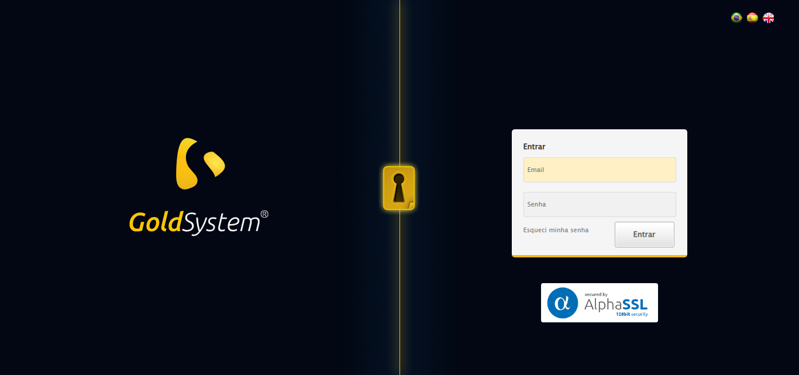

[14:51:44] 🔄 Realizando login...

[14:51:49] ✅ Realizando login realizada com sucesso.

[14:51:52] 📸 Screenshot capturada: realizando_login

Screenshot: realizando_login

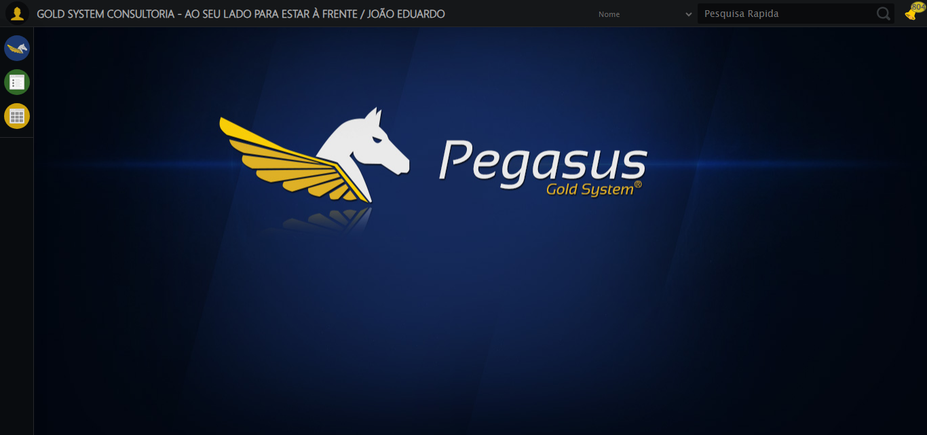

[14:51:52] 🔄 Configurando ambiente...

[14:51:52] 🔍 Zoom ajustado para 90%.

[14:51:55] ✅ Configurando ambiente realizada com sucesso.

[14:51:56] 📸 Screenshot capturada: configurando_ambiente

Screenshot: configurando_ambiente

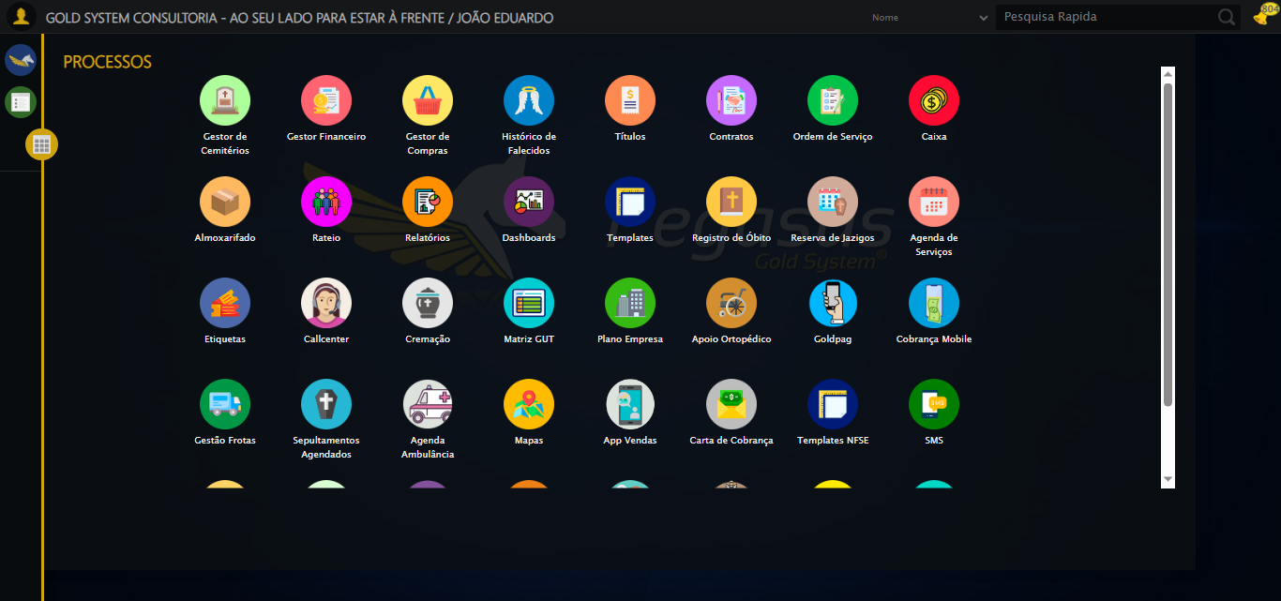

[14:51:56] 🔄 Acessando módulo PET...

[14:51:56] Tentando estratégia de scroll 1...

[14:51:57] ✅ Scroll realizado com estratégia 1

[14:51:58] Tentando estratégia de clique 1 para módulo PET...

[14:52:00] ✅ Clique no módulo PET realizado com estratégia 1

[14:52:00] ✅ Acessando módulo PET realizada com sucesso.

[14:52:01] 📸 Screenshot capturada: acessando_módulo_pet

Screenshot: acessando_módulo_pet

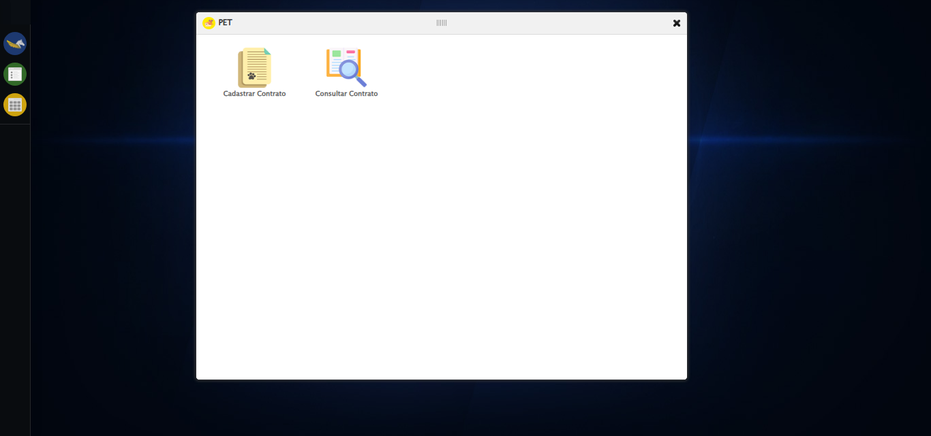

[14:52:01] 🔄 Abrindo consulta de contrato...

[14:52:04] ✅ Abrindo consulta de contrato realizada com sucesso.

[14:52:05] 📸 Screenshot capturada: abrindo_consulta_de_contrato

Screenshot: abrindo_consulta_de_contrato

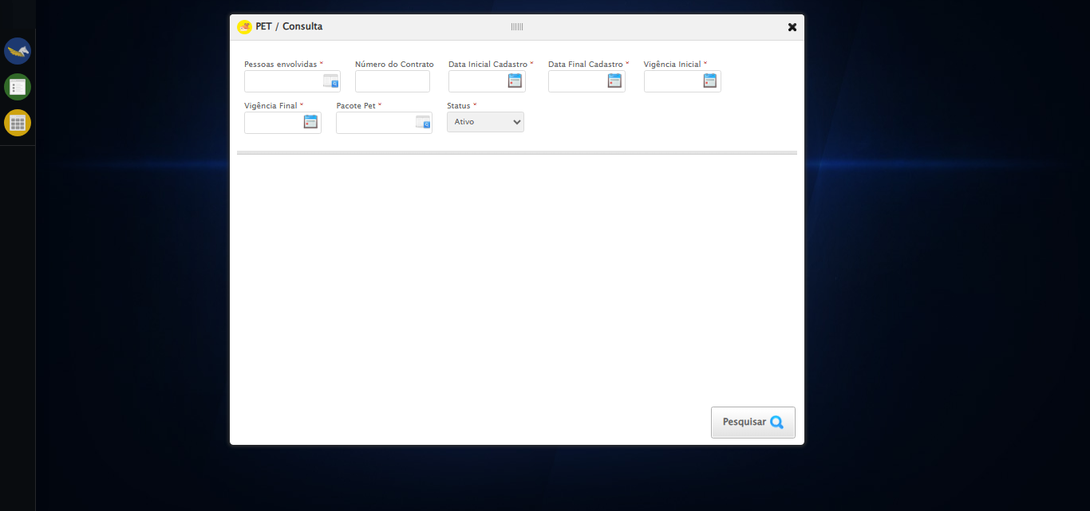

[14:52:05] 🔄 Selecionando Pessoas Envolvidas...

[14:52:05] 🔘 Abrindo modal com botão: #gsPet > div.wdTelas > div.telaConsulta.telaConsultaContratoPet > div > div.formRow.filtrosConsulta > div:nth-child(1) > div > a

[14:52:05] Tentando estratégia de scroll 1...

[14:52:06] ✅ Scroll realizado com estratégia 1

[14:52:08] 🔍 Preenchendo pesquisa com: TESTE TUTOR SELENIUM AUTOMATIZADO

[14:52:09] 🔍 Executando pesquisa...

[14:52:12] 🎯 Selecionando resultado: //td[contains(text(), 'TESTE TUTOR SELENIUM AUTOMATIZADO')]

[14:52:12] Tentando estratégia de scroll 1...

[14:52:13] ✅ Scroll realizado com estratégia 1

[14:52:15] ✅ Seleção no modal concluída

[14:52:15] ✅ Selecionando Pessoas Envolvidas realizada com sucesso.

[14:52:16] 📸 Screenshot capturada: selecionando_pessoas_envolvidas

Screenshot: selecionando_pessoas_envolvidas

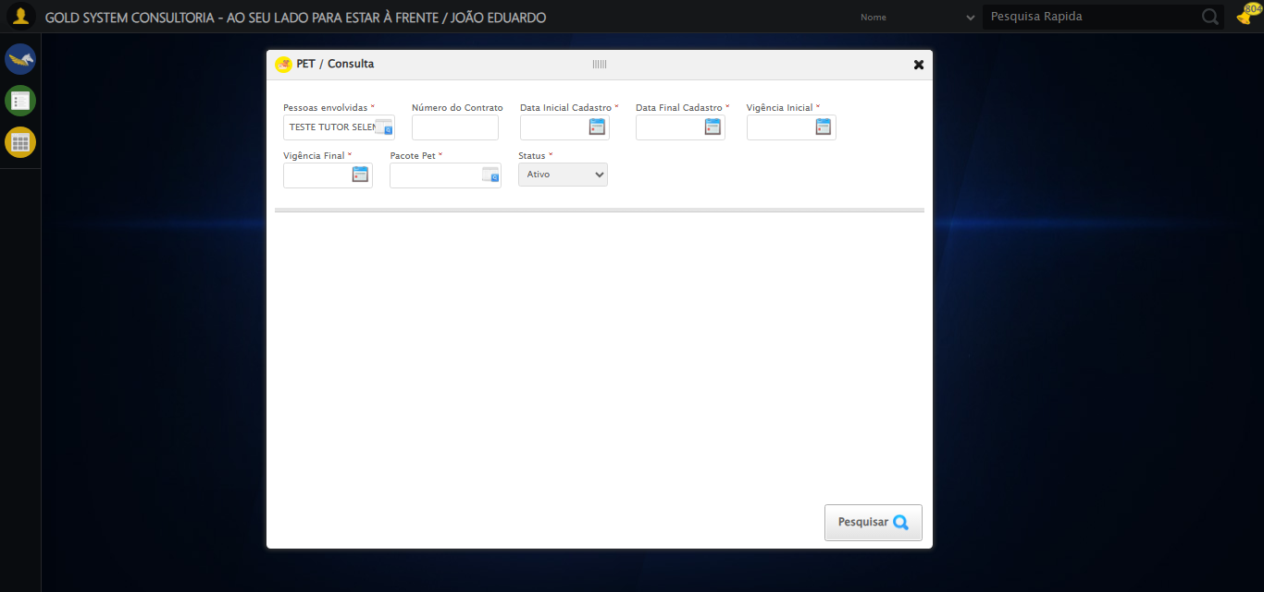

[14:52:16] 🔄 Preenchendo Número do Contrato...

[14:52:16] Tentando estratégia de scroll 1...

[14:52:17] ✅ Scroll realizado com estratégia 1

[14:52:18] ✅ Campo preenchido com estratégia 1: '113079'

[14:52:18] ✅ Preenchendo Número do Contrato realizada com sucesso.

[14:52:19] 📸 Screenshot capturada: preenchendo_número_do_contrato

Screenshot: preenchendo_número_do_contrato

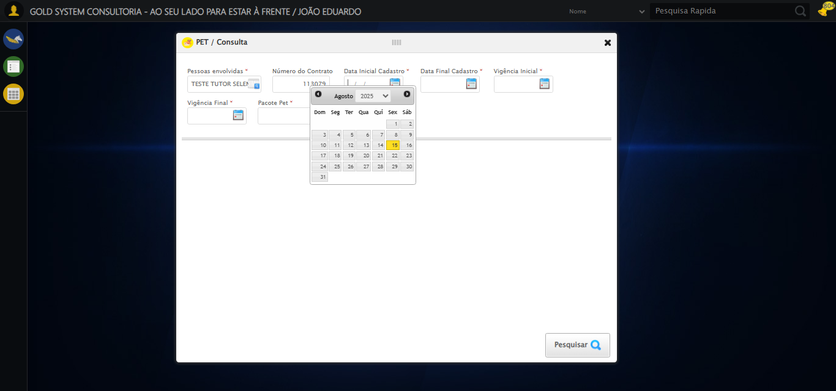

[14:52:19] 🔄 Preenchendo Data Inicial Cadastro...

[14:52:20] 📊 Encontrados 5 campos datepicker

[14:52:20] 🎯 Tentativa 1: Preenchendo datepicker 0 (ID: dp1755280307055) com '13/08/2025'

[14:52:20] Aplicando estratégia 1 para datepicker...

[14:52:21] ✅ Datepicker preenchido com estratégia 1: '13/08/2025'

[14:52:21] ✅ Preenchendo Data Inicial Cadastro realizada com sucesso.

[14:52:23] 📸 Screenshot capturada: preenchendo_data_inicial_cadastro

Screenshot: preenchendo_data_inicial_cadastro

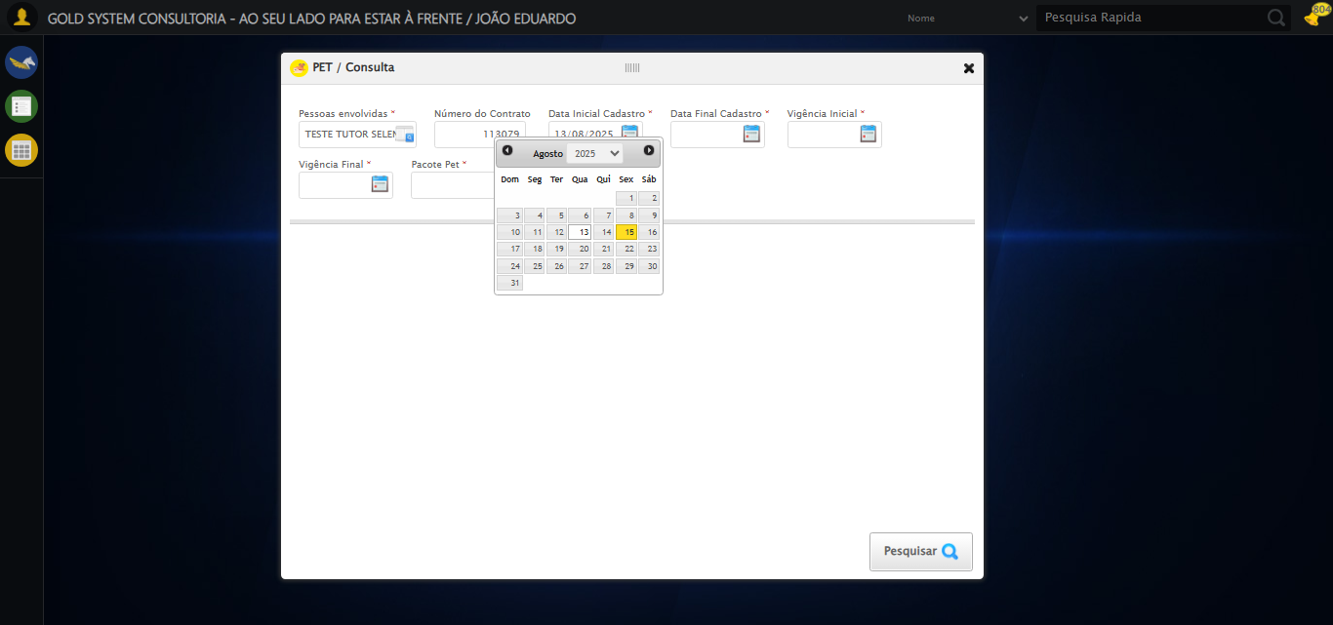

[14:52:23] 🔄 Preenchendo Data Final Cadastro...

[14:52:23] 📊 Encontrados 5 campos datepicker

[14:52:23] 🎯 Tentativa 1: Preenchendo datepicker 1 (ID: dp1755280307056) com '13/08/2025'

[14:52:23] Aplicando estratégia 1 para datepicker...

[14:52:24] ✅ Datepicker preenchido com estratégia 1: '13/08/2025'

[14:52:24] ✅ Preenchendo Data Final Cadastro realizada com sucesso.

[14:52:26] 📸 Screenshot capturada: preenchendo_data_final_cadastro

Screenshot: preenchendo_data_final_cadastro

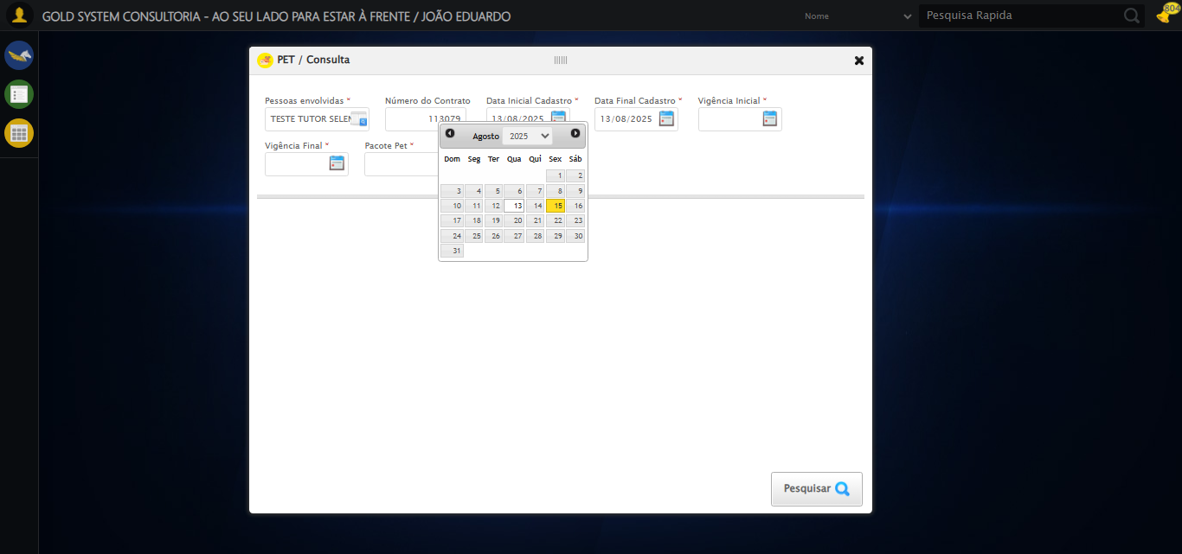

[14:52:26] 🔄 Preenchendo Vigência Inicial...

[14:52:27] 📊 Encontrados 5 campos datepicker

[14:52:27] 🎯 Tentativa 1: Preenchendo datepicker 2 (ID: dp1755280307053) com '13/08/2025'

[14:52:27] Aplicando estratégia 1 para datepicker...

[14:52:28] ✅ Datepicker preenchido com estratégia 1: '13/08/2025'

[14:52:28] ✅ Preenchendo Vigência Inicial realizada com sucesso.

[14:52:29] 📸 Screenshot capturada: preenchendo_vigência_inicial

Screenshot: preenchendo_vigência_inicial

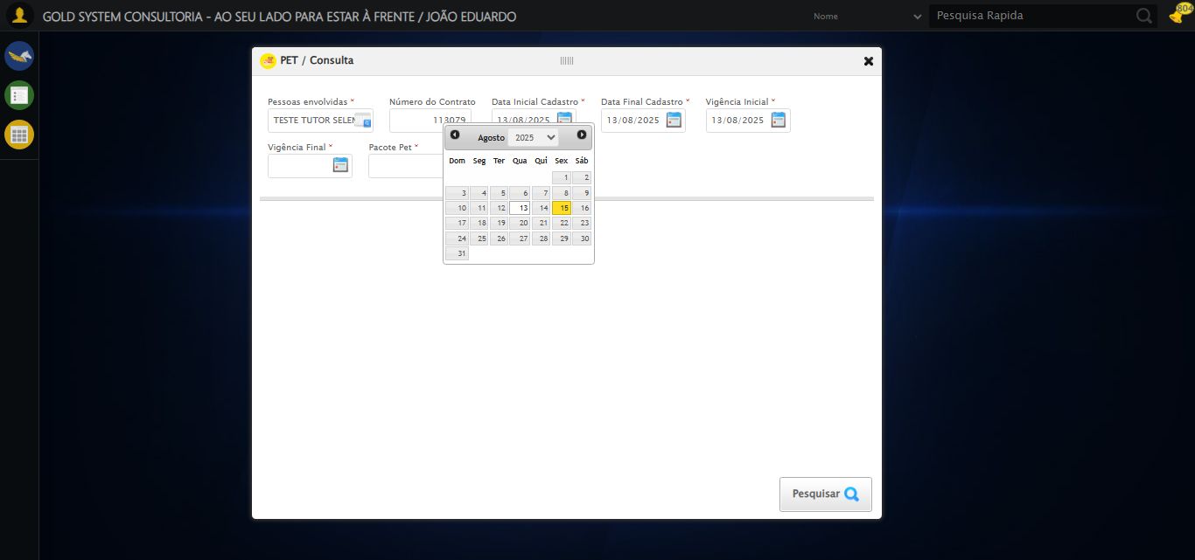

[14:52:29] 🔄 Preenchendo Vigência Final...

[14:52:30] 📊 Encontrados 5 campos datepicker

[14:52:30] 🎯 Tentativa 1: Preenchendo datepicker 3 (ID: dp1755280307054) com '13/11/2025'

[14:52:30] Aplicando estratégia 1 para datepicker...

[14:52:31] ✅ Datepicker preenchido com estratégia 1: '13/11/2025'

[14:52:31] ✅ Preenchendo Vigência Final realizada com sucesso.

[14:52:32] 📸 Screenshot capturada: preenchendo_vigência_final

Screenshot: preenchendo_vigência_final

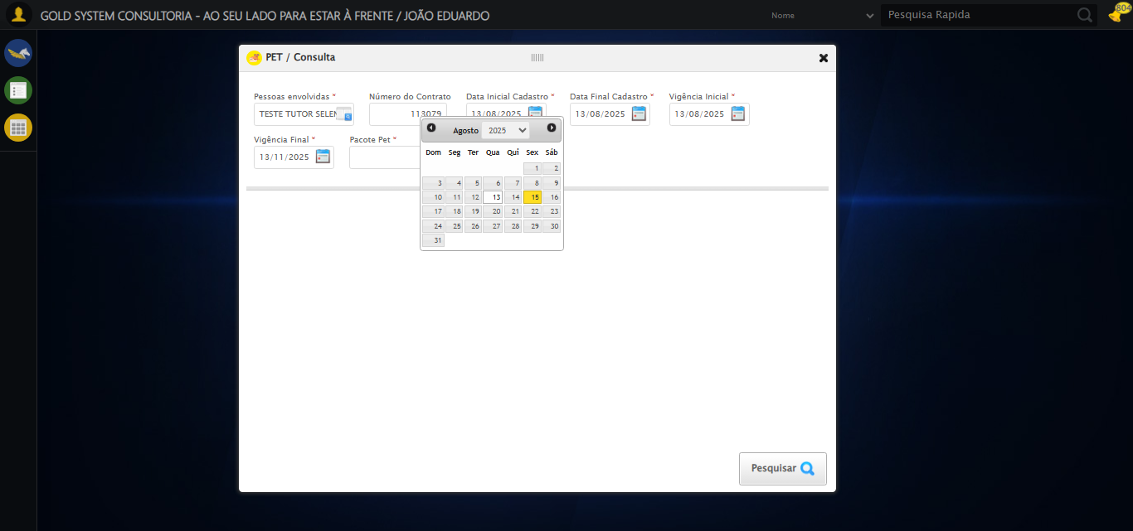

[14:52:32] 🔄 Selecionando Pacote Pet...

[14:52:32] 🔘 Abrindo modal com botão: #gsPet > div.wdTelas > div.telaConsulta.telaConsultaContratoPet > div > div.formRow.filtrosConsulta > div:nth-child(7) > div > a

[14:52:32] Tentando estratégia de scroll 1...

[14:52:33] ✅ Scroll realizado com estratégia 1

[14:52:36] 🔍 Preenchendo pesquisa com: PACOTE PET TESTE SELENIUM AUTOMATIZADO

[14:52:37] 🔍 Executando pesquisa...

[14:52:40] 🎯 Selecionando resultado: //td[contains(text(), 'PACOTE PET TESTE SELENIUM AUTOMATIZADO')]

[14:52:40] Tentando estratégia de scroll 1...

[14:52:41] ✅ Scroll realizado com estratégia 1

[14:52:42] ✅ Seleção no modal concluída

[14:52:42] ✅ Selecionando Pacote Pet realizada com sucesso.

[14:52:43] 📸 Screenshot capturada: selecionando_pacote_pet

Screenshot: selecionando_pacote_pet

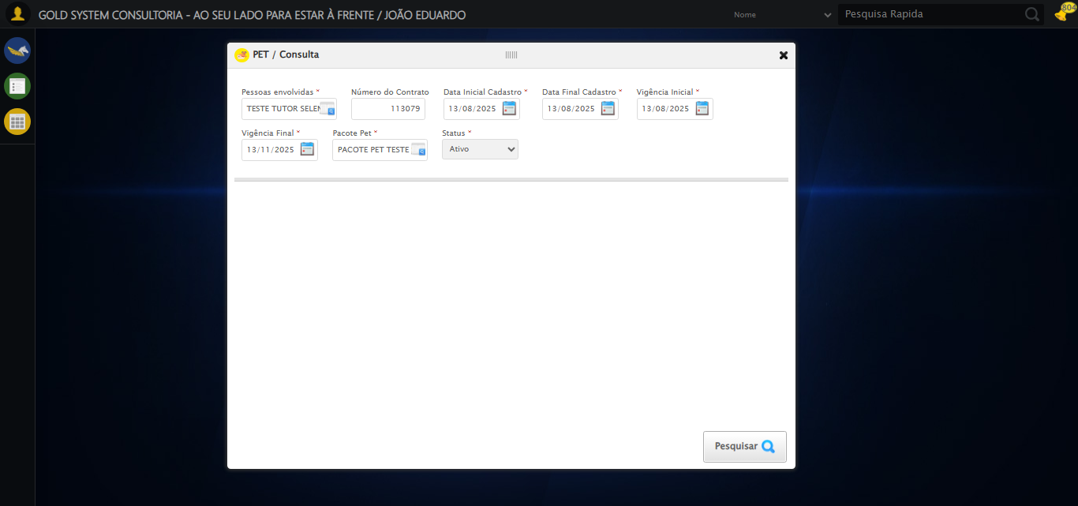

[14:52:43] 🔄 Realizando consulta...

[14:52:43] Tentando estratégia de scroll 1...

[14:52:44] ✅ Scroll realizado com estratégia 1

[14:52:46] ✅ Consulta executada

[14:52:46] ✅ Realizando consulta realizada com sucesso.

[14:52:47] 📸 Screenshot capturada: realizando_consulta

Screenshot: realizando_consulta

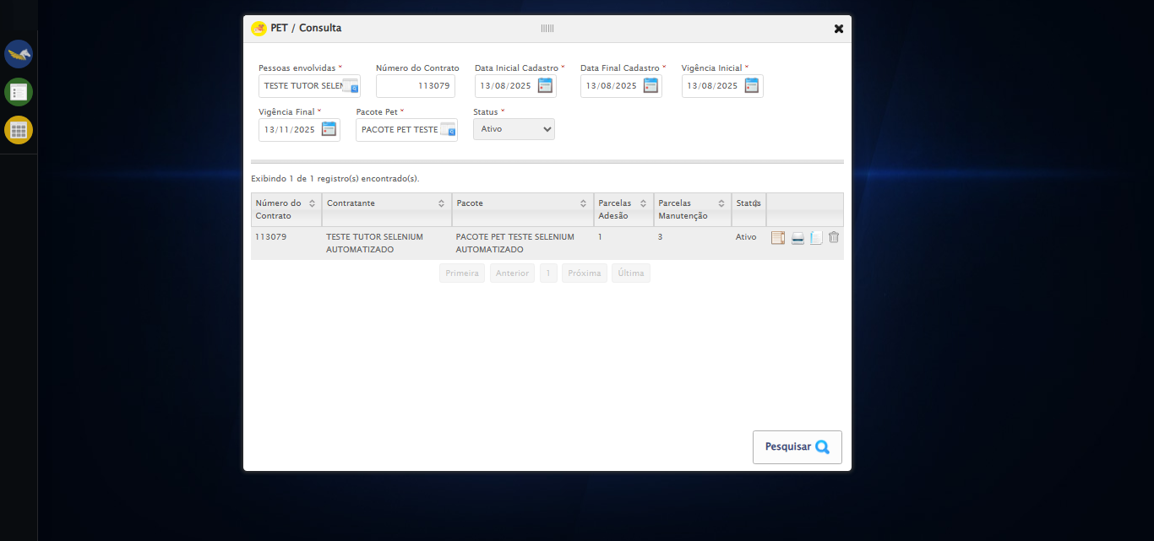

[14:52:47] 🔄 Validando resultados da consulta...

[14:52:47] 🔍 Iniciando validação de registros...

[14:52:53] ✅ Tabela encontrada: #DataTables_Table_2

[14:52:53] ✅ Encontradas 1 linhas válidas com tbody tr:not(.dataTables_empty):not([class*="no-data"])

[14:52:53] ✅ 1 registro(s) encontrado(s)

[14:52:53] Registro 1: 113079 teste tutor selenium automatizado pacote pet teste selenium automatizado 1 3 ativo

[14:52:53] ✅ Validando resultados da consulta realizada com sucesso.

[14:52:54] 📸 Screenshot capturada: validando_resultados_da_consulta

Screenshot: validando_resultados_da_consulta



[14:52:54] ✅ Processando 1 registro(s) encontrado(s)

[14:52:54] 🔄 Visualizando detalhes do Contrato Pet...

[14:52:54] Tentando estratégia de scroll 1...

[14:52:55] ✅ Scroll realizado com estratégia 1

[14:52:55] ✅ Clique realizado com estratégia 1

[14:52:55] ✅ Visualizando detalhes do Contrato Pet realizada com sucesso.

[14:52:57] 📸 Screenshot capturada: visualizando_detalhes_do_contrato_pet

Screenshot: visualizando_detalhes_do_contrato_pet

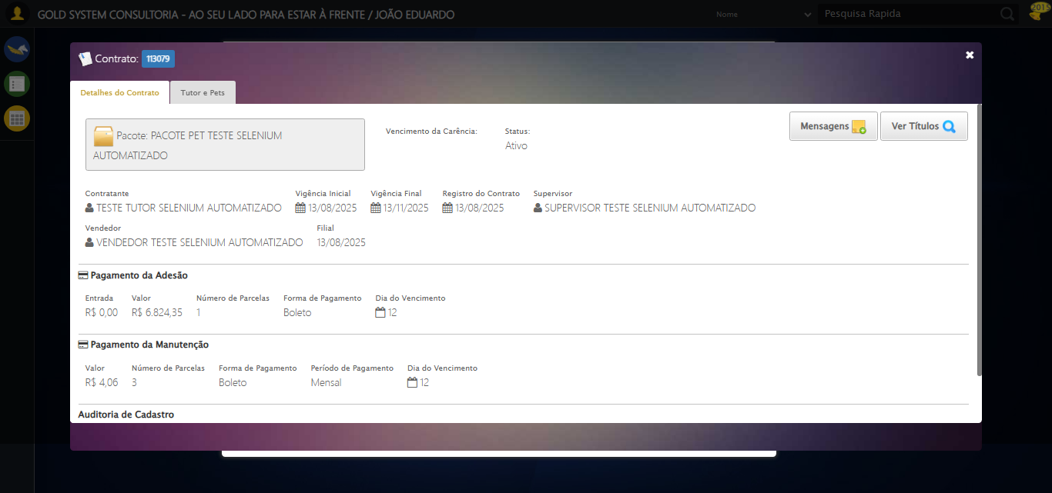

[14:52:57] 🔄 Capturando tela de detalhes...

[14:53:00] 📸 Screenshot capturada: detalhes_contrato_pet

Screenshot: detalhes_contrato_pet



[14:53:00] ✅ Capturando tela de detalhes realizada com sucesso.

[14:53:01] 📸 Screenshot capturada: capturando_tela_de_detalhes

Screenshot: capturando_tela_de_detalhes



[14:53:01] 🔄 Abrindo mensagens do Contrato Pet...

[14:53:01] Tentando estratégia de scroll 1...

[14:53:02] ✅ Scroll realizado com estratégia 1

[14:53:02] ✅ Clique realizado com estratégia 1

[14:53:02] ✅ Abrindo mensagens do Contrato Pet realizada com sucesso.

[14:53:03] 📸 Screenshot capturada: abrindo_mensagens_do_contrato_pet

Screenshot: abrindo_mensagens_do_contrato_pet

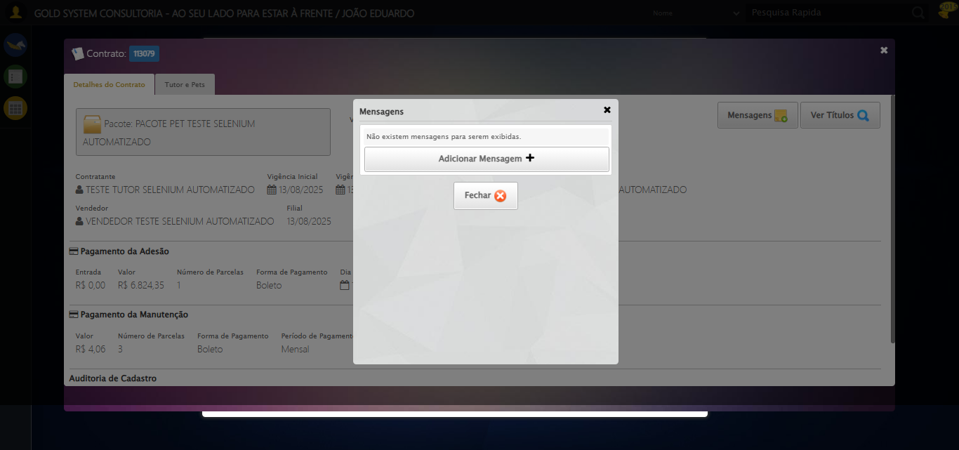

[14:53:04] 🔄 Capturando mensagens...

[14:53:06] 📸 Screenshot capturada: mensagens_contrato_pet

Screenshot: mensagens_contrato_pet



[14:53:06] ✅ Capturando mensagens realizada com sucesso.

[14:53:07] 📸 Screenshot capturada: capturando_mensagens

Screenshot: capturando_mensagens



[14:53:07] 🔄 Adicionando nova mensagem...

[14:53:07] Tentando estratégia de scroll 1...

[14:53:08] ✅ Scroll realizado com estratégia 1

[14:53:08] ✅ Clique realizado com estratégia 1

[14:53:08] ✅ Adicionando nova mensagem realizada com sucesso.

[14:53:09] 📸 Screenshot capturada: adicionando_nova_mensagem

Screenshot: adicionando_nova_mensagem

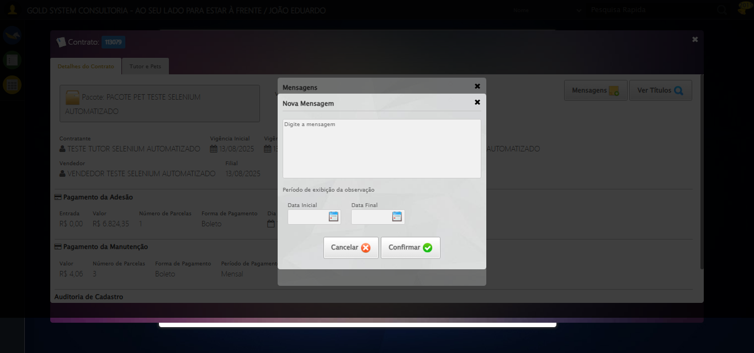

[14:53:09] 🔄 Preenchendo descrição da mensagem...

[14:54:10] 📸 Screenshot capturada: erro_preenchendo_descrição_da_mensagem

Screenshot: erro_preenchendo_descrição_da_mensagem



[14:54:10] ❌ Preenchendo descrição da mensagem falhou: TimeoutException: Message:   
Stacktrace:  
 GetHandleVerifier [0x0x126ba83+63395]  
 GetHandleVerifier [0x0x126bac4+63460]  
 (No symbol) [0x0x10b2113]  
 (No symbol) [0x0x10fa85e]  
 (No symbol) [0x0x10fabfb]  
 (No symbol) [0x0x1142f92]  
 (No symbol) [0x0x111f3f4]  
 (No symbol) [0x0x11407ba]  
 (No symbol) [0x0x111f1a6]  
 (No symbol) [0x0x10ee7b2]  
 (No symbol) [0x0x10ef654]  
 GetHandleVerifier [0x0x14e8883+2672035]  
 GetHandleVerifier [0x0x14e3cba+2652634]  
 GetHandleVerifier [0x0x1292bca+223466]  
 GetHandleVerifier [0x0x1282cb8+158168]  
 GetHandleVerifier [0x0x128978d+185517]  
 GetHandleVerifier [0x0x1273b78+96408]  
 GetHandleVerifier [0x0x1273d02+96802]  
 GetHandleVerifier [0x0x125e90a+9770]  
 BaseThreadInitThunk [0x0x7709fcc9+25]  
 RtlGetAppContainerNamedObjectPath [0x0x778882ae+286]  
 RtlGetAppContainerNamedObjectPath [0x0x7788827e+238]

[14:54:10] ⚠️ Continuando execução apesar do erro em: Preenchendo descrição da mensagem

[14:54:10] 🔄 Definindo período de exibição - Data Inicial...

[14:54:12] 📊 Encontrados 7 campos datepicker

[14:54:12] 🎯 Tentativa 1: Preenchendo datepicker 4 (ID: dp1755280307057) com '14/08/2025'

[14:54:12] Aplicando estratégia 1 para datepicker...

[14:54:13] ✅ Datepicker preenchido com estratégia 1: '14/08/2025'

[14:54:13] ✅ Definindo período de exibição - Data Inicial realizada com sucesso.

[14:54:14] 📸 Screenshot capturada: definindo_período_de_exibição_-_data_inicial

Screenshot: definindo_período_de_exibição_-_data_inicial

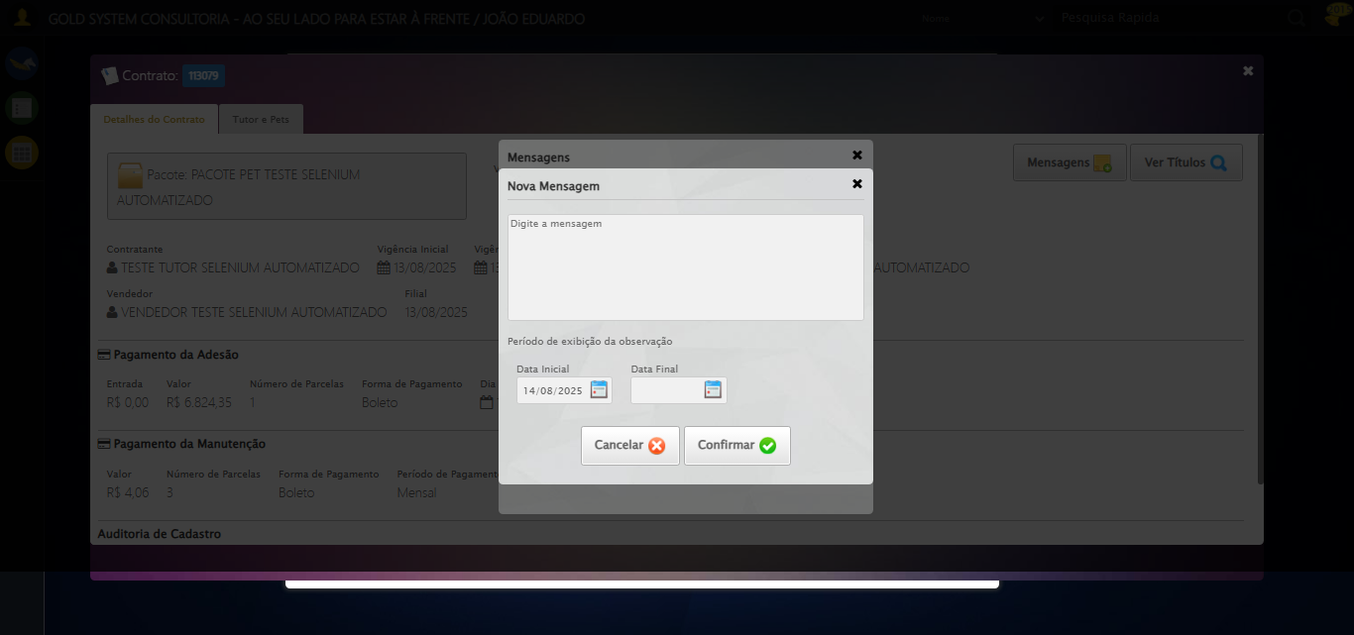

[14:54:15] 🔄 Definindo período de exibição - Data Final...

[14:54:16] 📊 Encontrados 7 campos datepicker

[14:54:16] 🎯 Tentativa 1: Preenchendo datepicker 5 (ID: dp1755280307058) com '24/11/2025'

[14:54:16] Aplicando estratégia 1 para datepicker...

[14:54:17] ✅ Datepicker preenchido com estratégia 1: '24/11/2025'

[14:54:17] ✅ Definindo período de exibição - Data Final realizada com sucesso.

[14:54:18] 📸 Screenshot capturada: definindo_período_de_exibição_-_data_final

Screenshot: definindo_período_de_exibição_-_data_final

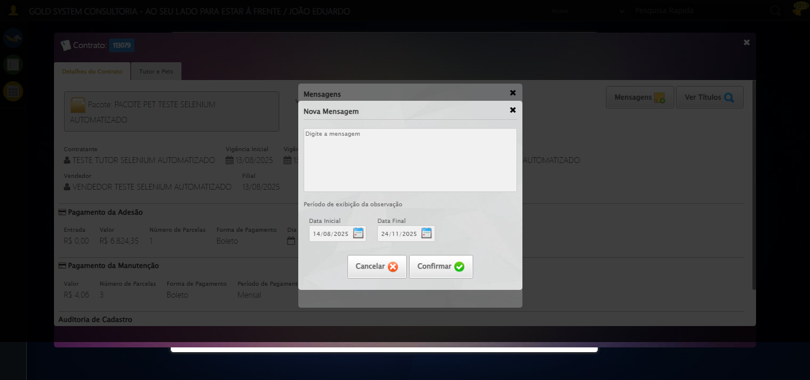

[14:54:18] 🔄 Confirmando mensagem...

[14:54:18] Tentando estratégia de scroll 1...

[14:54:20] ✅ Scroll realizado com estratégia 1

[14:54:21] ✅ Clique realizado com estratégia 1

[14:54:21] ✅ Confirmando mensagem realizada com sucesso.

[14:54:23] 📸 Screenshot capturada: confirmando_mensagem

Screenshot: confirmando_mensagem

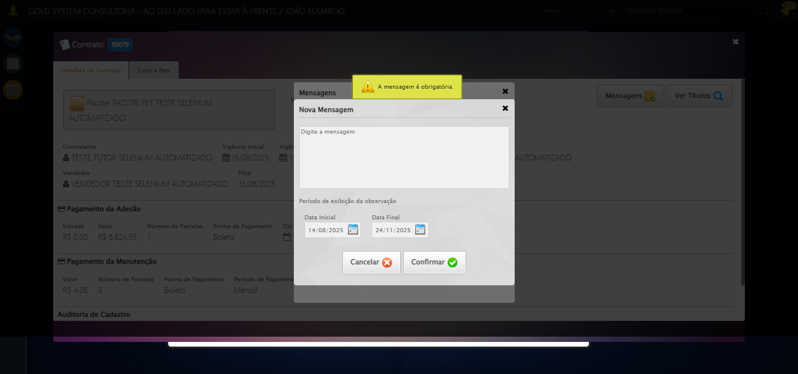

[14:54:23] 🔄 Fechando aba de mensagens...

[14:54:23] Tentando estratégia de scroll 1...

[14:54:23] ✅ Scroll realizado com estratégia 1

[14:54:25] ⚠️ Estratégia 1 de clique falhou: Message: element click intercepted: Element <a class="btModel btGray">...</a> is not clickable at point (692, 279). Other element would receive the click: <textarea placeholder="Digite a mensagem"></textarea>  
 (Session info: chrome=138.0.7204.185)  
Stacktrace:  
 GetHandleVerifier [0x0x126ba83+63395]  
 GetHandleVerifier [0x0x126bac4+63460]  
 (No symbol) [0x0x10b2113]  
 (No symbol) [0x0x1100ba0]  
 (No symbol) [0x0x10fef5a]  
 (No symbol) [0x0x10fcab7]  
 (No symbol) [0x0x10fbd6d]  
 (No symbol) [0x0x10f0515]  
 (No symbol) [0x0x111f3ac]  
 (No symbol) [0x0x10effa4]  
 (No symbol) [0x0x111f624]  
 (No symbol) [0x0x11407ba]  
 (No symbol) [0x0x111f1a6]  
 (No symbol) [0x0x10ee7b2]  
 (No symbol) [0x0x10ef654]  
 GetHandleVerifier [0x0x14e8883+2672035]  
 GetHandleVerifier [0x0x14e3cba+2652634]  
 GetHandleVerifier [0x0x1292bca+223466]  
 GetHandleVerifier [0x0x1282cb8+158168]  
 GetHandleVerifier [0x0x128978d+185517]  
 GetHandleVerifier [0x0x1273b78+96408]  
 GetHandleVerifier [0x0x1273d02+96802]  
 GetHandleVerifier [0x0x125e90a+9770]  
 BaseThreadInitThunk [0x0x7709fcc9+25]  
 RtlGetAppContainerNamedObjectPath [0x0x778882ae+286]  
 RtlGetAppContainerNamedObjectPath [0x0x7788827e+238]

[14:54:31] ✅ Clique realizado com estratégia 2

[14:54:31] ✅ Fechando aba de mensagens realizada com sucesso.

[14:54:32] 📸 Screenshot capturada: fechando_aba_de_mensagens

Screenshot: fechando_aba_de_mensagens

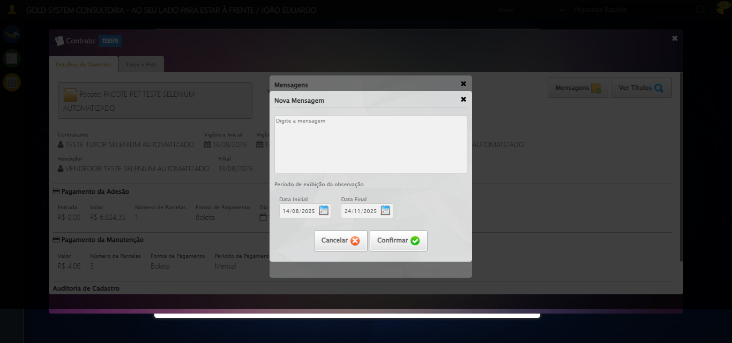

[14:54:32] 🔄 Visualizando títulos do Contrato Pet...

[14:55:02] ❌ Timeout aguardando elemento: /html/body/div[20]/div[2]/div[1]/div/div/div[1]/div[1]/div[3]/button[2] (condição: present, timeout: 30s)

[14:55:02] ❌ Falha ao clicar em /html/body/div[20]/div[2]/div[1]/div/div/div[1]/div[1]/div[3]/button[2]: Message: Elemento não encontrado: /html/body/div[20]/div[2]/div[1]/div/div/div[1]/div[1]/div[3]/button[2] (condição: present)

[14:55:02] 📸 Screenshot capturada: erro_visualizando_títulos_do_contrato_pet

Screenshot: erro_visualizando_títulos_do_contrato_pet

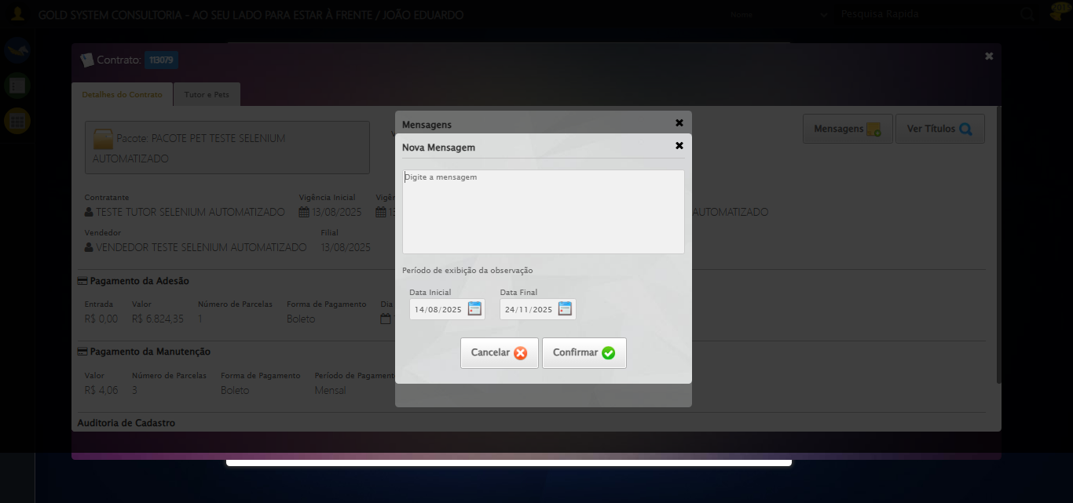

[14:55:02] ❌ Visualizando títulos do Contrato Pet falhou: TimeoutException: Message: Elemento não encontrado: /html/body/div[20]/div[2]/div[1]/div/div/div[1]/div[1]/div[3]/button[2] (condição: present)

[14:55:02] ⚠️ Continuando execução apesar do erro em: Visualizando títulos do Contrato Pet

[14:55:02] 🔄 Aguardando carregamento de títulos...

[14:55:13] 📸 Screenshot capturada: titulos_contrato_pet

Screenshot: titulos_contrato_pet



[14:55:13] ✅ Aguardando carregamento de títulos realizada com sucesso.

[14:55:14] 📸 Screenshot capturada: aguardando_carregamento_de_títulos

Screenshot: aguardando_carregamento_de_títulos



[14:55:14] 🔄 Fechando aba de títulos...

[14:55:44] ❌ Timeout aguardando elemento: /html/body/div[20]/div[1]/h2/a (condição: present, timeout: 30s)

[14:55:44] ❌ Falha ao clicar em /html/body/div[20]/div[1]/h2/a: Message: Elemento não encontrado: /html/body/div[20]/div[1]/h2/a (condição: present)

[14:55:44] 📸 Screenshot capturada: erro_fechando_aba_de_títulos

Screenshot: erro_fechando_aba_de_títulos

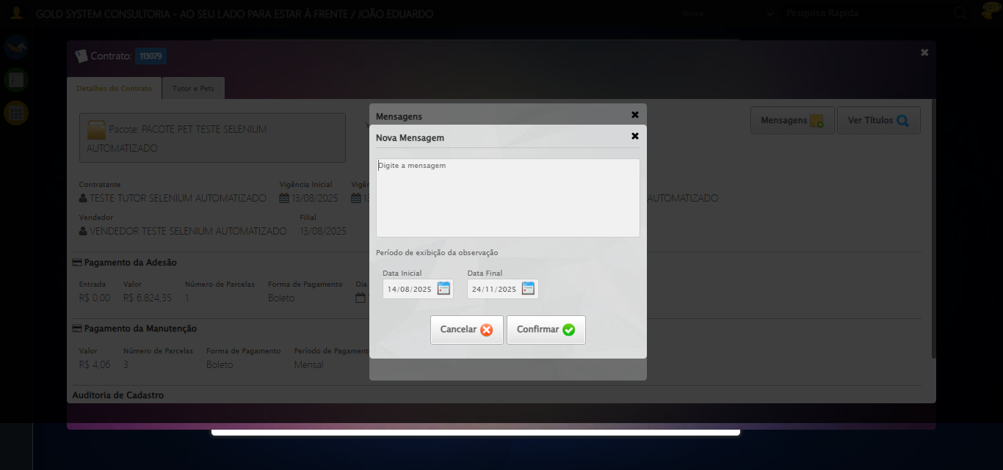

[14:55:44] ❌ Fechando aba de títulos falhou: TimeoutException: Message: Elemento não encontrado: /html/body/div[20]/div[1]/h2/a (condição: present)

[14:55:44] ⚠️ Continuando execução apesar do erro em: Fechando aba de títulos

[14:55:44] 🔄 Abrindo digitalização de documentos...

[14:56:15] ❌ Timeout aguardando elemento: //*[@id='DataTables_Table_0']/tbody/tr[1]/td[7]/span[2] (condição: present, timeout: 30s)

[14:56:15] ❌ Falha ao clicar em //*[@id='DataTables_Table_0']/tbody/tr[1]/td[7]/span[2]: Message: Elemento não encontrado: //*[@id='DataTables_Table_0']/tbody/tr[1]/td[7]/span[2] (condição: present)

[14:56:15] 📸 Screenshot capturada: erro_abrindo_digitalização_de_documentos

Screenshot: erro_abrindo_digitalização_de_documentos

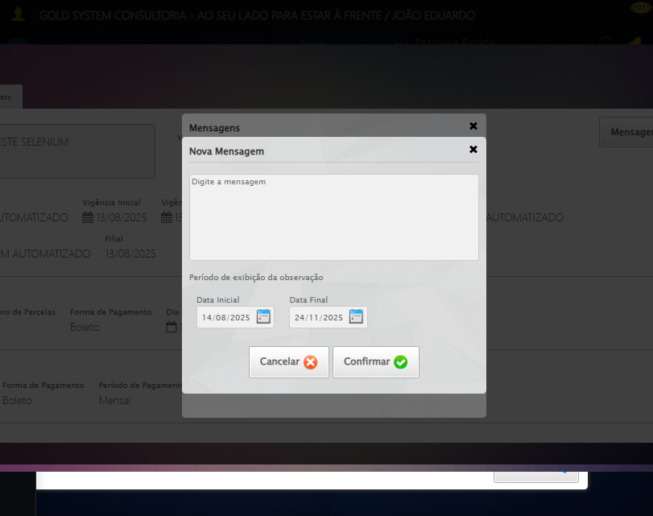

[14:56:15] ❌ Abrindo digitalização de documentos falhou: TimeoutException: Message: Elemento não encontrado: //*[@id='DataTables_Table_0']/tbody/tr[1]/td[7]/span[2] (condição: present)

[14:56:15] ⚠️ Continuando execução apesar do erro em: Abrindo digitalização de documentos

[14:56:15] 🔄 Adicionando novo documento...

[14:56:45] ❌ Timeout aguardando elemento: /html/body/div[20]/div[2]/div[1]/div[2]/span (condição: present, timeout: 30s)

[14:56:45] ❌ Falha ao clicar em /html/body/div[20]/div[2]/div[1]/div[2]/span: Message: Elemento não encontrado: /html/body/div[20]/div[2]/div[1]/div[2]/span (condição: present)

[14:56:45] 📸 Screenshot capturada: erro_adicionando_novo_documento

Screenshot: erro_adicionando_novo_documento

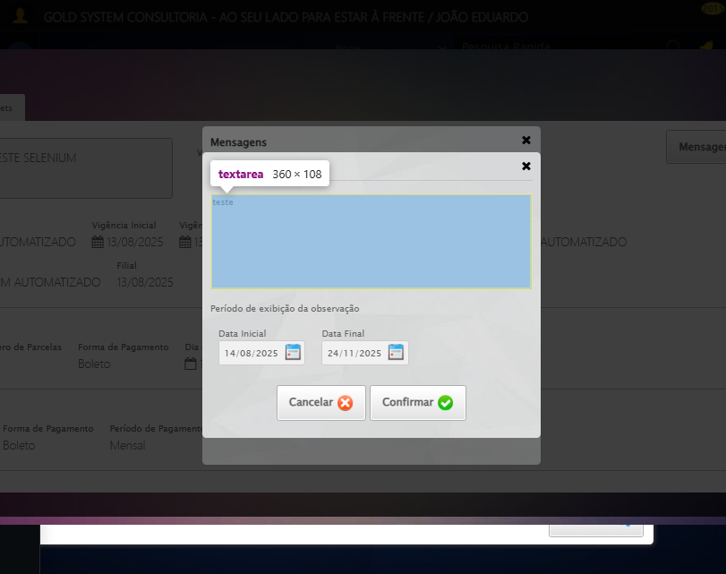

[14:56:45] ❌ Adicionando novo documento falhou: TimeoutException: Message: Elemento não encontrado: /html/body/div[20]/div[2]/div[1]/div[2]/span (condição: present)

[14:56:45] ⚠️ Continuando execução apesar do erro em: Adicionando novo documento

[14:56:45] 🔄 Preenchendo descrição do arquivo...

[14:57:46] 📸 Screenshot capturada: erro_preenchendo_descrição_do_arquivo

Screenshot: erro_preenchendo_descrição_do_arquivo

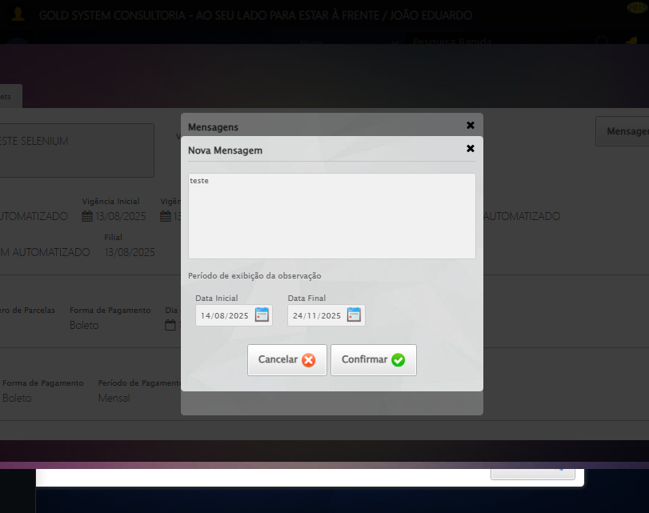

[14:57:46] ❌ Preenchendo descrição do arquivo falhou: TimeoutException: Message:   
Stacktrace:  
 GetHandleVerifier [0x0x126ba83+63395]  
 GetHandleVerifier [0x0x126bac4+63460]  
 (No symbol) [0x0x10b2113]  
 (No symbol) [0x0x10fa85e]  
 (No symbol) [0x0x10fabfb]  
 (No symbol) [0x0x1142f92]  
 (No symbol) [0x0x111f3f4]  
 (No symbol) [0x0x11407ba]  
 (No symbol) [0x0x111f1a6]  
 (No symbol) [0x0x10ee7b2]  
 (No symbol) [0x0x10ef654]  
 GetHandleVerifier [0x0x14e8883+2672035]  
 GetHandleVerifier [0x0x14e3cba+2652634]  
 GetHandleVerifier [0x0x1292bca+223466]  
 GetHandleVerifier [0x0x1282cb8+158168]  
 GetHandleVerifier [0x0x128978d+185517]  
 GetHandleVerifier [0x0x1273b78+96408]  
 GetHandleVerifier [0x0x1273d02+96802]  
 GetHandleVerifier [0x0x125e90a+9770]  
 BaseThreadInitThunk [0x0x7709fcc9+25]  
 RtlGetAppContainerNamedObjectPath [0x0x778882ae+286]  
 RtlGetAppContainerNamedObjectPath [0x0x7788827e+238]

[14:57:46] ⚠️ Continuando execução apesar do erro em: Preenchendo descrição do arquivo

[14:57:46] 🔄 Fazendo upload do arquivo...

[14:57:46] 📁 Fazendo upload do arquivo: TESTEPNGPET.png

[14:58:16] ❌ Timeout aguardando elemento: /html/body/div[21]/div[2]/div[1]/div[2]/div/div/div/div/div/div (condição: present, timeout: 30s)

[14:58:16] 📸 Screenshot capturada: erro_fazendo_upload_do_arquivo

Screenshot: erro_fazendo_upload_do_arquivo



[14:58:16] ❌ Fazendo upload do arquivo falhou: TimeoutException: Message: Elemento não encontrado: /html/body/div[21]/div[2]/div[1]/div[2]/div/div/div/div/div/div (condição: present)

[14:58:16] ⚠️ Continuando execução apesar do erro em: Fazendo upload do arquivo

[14:58:16] 🔄 Salvando arquivo digitalizado...

[14:58:16] ❌ Erro aguardando elemento /html/body/div[21]/div[2]/div[1]/div[3]/a[2]: Message: invalid selector: An invalid or illegal selector was specified  
 (Session info: chrome=138.0.7204.185); For documentation on this error, please visit: https://www.selenium.dev/documentation/webdriver/troubleshooting/errors#invalid-selector-exception  
Stacktrace:  
 GetHandleVerifier [0x0x126ba83+63395]  
 GetHandleVerifier [0x0x126bac4+63460]  
 (No symbol) [0x0x10b2113]  
 (No symbol) [0x0x10b88e9]  
 (No symbol) [0x0x10bac7a]  
 (No symbol) [0x0x10bacf7]  
 (No symbol) [0x0x10fa0f4]  
 (No symbol) [0x0x10fabfb]  
 (No symbol) [0x0x1142f92]  
 (No symbol) [0x0x111f3f4]  
 (No symbol) [0x0x11407ba]  
 (No symbol) [0x0x111f1a6]  
 (No symbol) [0x0x10ee7b2]  
 (No symbol) [0x0x10ef654]  
 GetHandleVerifier [0x0x14e8883+2672035]  
 GetHandleVerifier [0x0x14e3cba+2652634]  
 GetHandleVerifier [0x0x1292bca+223466]  
 GetHandleVerifier [0x0x1282cb8+158168]  
 GetHandleVerifier [0x0x128978d+185517]  
 GetHandleVerifier [0x0x1273b78+96408]  
 GetHandleVerifier [0x0x1273d02+96802]  
 GetHandleVerifier [0x0x125e90a+9770]  
 BaseThreadInitThunk [0x0x7709fcc9+25]  
 RtlGetAppContainerNamedObjectPath [0x0x778882ae+286]  
 RtlGetAppContainerNamedObjectPath [0x0x7788827e+238]

[14:58:16] ❌ Falha ao clicar em /html/body/div[21]/div[2]/div[1]/div[3]/a[2]: Message: invalid selector: An invalid or illegal selector was specified  
 (Session info: chrome=138.0.7204.185); For documentation on this error, please visit: https://www.selenium.dev/documentation/webdriver/troubleshooting/errors#invalid-selector-exception  
Stacktrace:  
 GetHandleVerifier [0x0x126ba83+63395]  
 GetHandleVerifier [0x0x126bac4+63460]  
 (No symbol) [0x0x10b2113]  
 (No symbol) [0x0x10b88e9]  
 (No symbol) [0x0x10bac7a]  
 (No symbol) [0x0x10bacf7]  
 (No symbol) [0x0x10fa0f4]  
 (No symbol) [0x0x10fabfb]  
 (No symbol) [0x0x1142f92]  
 (No symbol) [0x0x111f3f4]  
 (No symbol) [0x0x11407ba]  
 (No symbol) [0x0x111f1a6]  
 (No symbol) [0x0x10ee7b2]  
 (No symbol) [0x0x10ef654]  
 GetHandleVerifier [0x0x14e8883+2672035]  
 GetHandleVerifier [0x0x14e3cba+2652634]  
 GetHandleVerifier [0x0x1292bca+223466]  
 GetHandleVerifier [0x0x1282cb8+158168]  
 GetHandleVerifier [0x0x128978d+185517]  
 GetHandleVerifier [0x0x1273b78+96408]  
 GetHandleVerifier [0x0x1273d02+96802]  
 GetHandleVerifier [0x0x125e90a+9770]  
 BaseThreadInitThunk [0x0x7709fcc9+25]  
 RtlGetAppContainerNamedObjectPath [0x0x778882ae+286]  
 RtlGetAppContainerNamedObjectPath [0x0x7788827e+238]

[14:58:16] 📸 Screenshot capturada: erro_salvando_arquivo_digitalizado

Screenshot: erro_salvando_arquivo_digitalizado



[14:58:16] ❌ Salvando arquivo digitalizado falhou: InvalidSelectorException: Message: invalid selector: An invalid or illegal selector was specified  
 (Session info: chrome=138.0.7204.185); For documentation on this error, please visit: https://www.selenium.dev/documentation/webdriver/troubleshooting/errors#invalid-selector-exception  
Stacktrace:  
 GetHandleVerifier [0x0x126ba83+63395]  
 GetHandleVerifier [0x0x126bac4+63460]  
 (No symbol) [0x0x10b2113]  
 (No symbol) [0x0x10b88e9]  
 (No symbol) [0x0x10bac7a]  
 (No symbol) [0x0x10bacf7]  
 (No symbol) [0x0x10fa0f4]  
 (No symbol) [0x0x10fabfb]  
 (No symbol) [0x0x1142f92]  
 (No symbol) [0x0x111f3f4]  
 (No symbol) [0x0x11407ba]  
 (No symbol) [0x0x111f1a6]  
 (No symbol) [0x0x10ee7b2]  
 (No symbol) [0x0x10ef654]  
 GetHandleVerifier [0x0x14e8883+2672035]  
 GetHandleVerifier [0x0x14e3cba+2652634]  
 GetHandleVerifier [0x0x1292bca+223466]  
 GetHandleVerifier [0x0x1282cb8+158168]  
 GetHandleVerifier [0x0x128978d+185517]  
 GetHandleVerifier [0x0x1273b78+96408]  
 GetHandleVerifier [0x0x1273d02+96802]  
 GetHandleVerifier [0x0x125e90a+9770]  
 BaseThreadInitThunk [0x0x7709fcc9+25]  
 RtlGetAppContainerNamedObjectPath [0x0x778882ae+286]  
 RtlGetAppContainerNamedObjectPath [0x0x7788827e+238]

[14:58:16] ⚠️ Continuando execução apesar do erro em: Salvando arquivo digitalizado

[14:58:16] 🔄 Fechando modal de digitalização...

[14:58:16] ❌ Erro aguardando elemento /html/body/div[20]/div[2]/a: Message: invalid selector: An invalid or illegal selector was specified  
 (Session info: chrome=138.0.7204.185); For documentation on this error, please visit: https://www.selenium.dev/documentation/webdriver/troubleshooting/errors#invalid-selector-exception  
Stacktrace:  
 GetHandleVerifier [0x0x126ba83+63395]  
 GetHandleVerifier [0x0x126bac4+63460]  
 (No symbol) [0x0x10b2113]  
 (No symbol) [0x0x10b88e9]  
 (No symbol) [0x0x10bac7a]  
 (No symbol) [0x0x10bacf7]  
 (No symbol) [0x0x10fa0f4]  
 (No symbol) [0x0x10fabfb]  
 (No symbol) [0x0x1142f92]  
 (No symbol) [0x0x111f3f4]  
 (No symbol) [0x0x11407ba]  
 (No symbol) [0x0x111f1a6]  
 (No symbol) [0x0x10ee7b2]  
 (No symbol) [0x0x10ef654]  
 GetHandleVerifier [0x0x14e8883+2672035]  
 GetHandleVerifier [0x0x14e3cba+2652634]  
 GetHandleVerifier [0x0x1292bca+223466]  
 GetHandleVerifier [0x0x1282cb8+158168]  
 GetHandleVerifier [0x0x128978d+185517]  
 GetHandleVerifier [0x0x1273b78+96408]  
 GetHandleVerifier [0x0x1273d02+96802]  
 GetHandleVerifier [0x0x125e90a+9770]  
 BaseThreadInitThunk [0x0x7709fcc9+25]  
 RtlGetAppContainerNamedObjectPath [0x0x778882ae+286]  
 RtlGetAppContainerNamedObjectPath [0x0x7788827e+238]

[14:58:16] ❌ Falha ao clicar em /html/body/div[20]/div[2]/a: Message: invalid selector: An invalid or illegal selector was specified  
 (Session info: chrome=138.0.7204.185); For documentation on this error, please visit: https://www.selenium.dev/documentation/webdriver/troubleshooting/errors#invalid-selector-exception  
Stacktrace:  
 GetHandleVerifier [0x0x126ba83+63395]  
 GetHandleVerifier [0x0x126bac4+63460]  
 (No symbol) [0x0x10b2113]  
 (No symbol) [0x0x10b88e9]  
 (No symbol) [0x0x10bac7a]  
 (No symbol) [0x0x10bacf7]  
 (No symbol) [0x0x10fa0f4]  
 (No symbol) [0x0x10fabfb]  
 (No symbol) [0x0x1142f92]  
 (No symbol) [0x0x111f3f4]  
 (No symbol) [0x0x11407ba]  
 (No symbol) [0x0x111f1a6]  
 (No symbol) [0x0x10ee7b2]  
 (No symbol) [0x0x10ef654]  
 GetHandleVerifier [0x0x14e8883+2672035]  
 GetHandleVerifier [0x0x14e3cba+2652634]  
 GetHandleVerifier [0x0x1292bca+223466]  
 GetHandleVerifier [0x0x1282cb8+158168]  
 GetHandleVerifier [0x0x128978d+185517]  
 GetHandleVerifier [0x0x1273b78+96408]  
 GetHandleVerifier [0x0x1273d02+96802]  
 GetHandleVerifier [0x0x125e90a+9770]  
 BaseThreadInitThunk [0x0x7709fcc9+25]  
 RtlGetAppContainerNamedObjectPath [0x0x778882ae+286]  
 RtlGetAppContainerNamedObjectPath [0x0x7788827e+238]

[14:58:17] 📸 Screenshot capturada: erro_fechando_modal_de_digitalização

Screenshot: erro_fechando_modal_de_digitalização



[14:58:17] ❌ Fechando modal de digitalização falhou: InvalidSelectorException: Message: invalid selector: An invalid or illegal selector was specified  
 (Session info: chrome=138.0.7204.185); For documentation on this error, please visit: https://www.selenium.dev/documentation/webdriver/troubleshooting/errors#invalid-selector-exception  
Stacktrace:  
 GetHandleVerifier [0x0x126ba83+63395]  
 GetHandleVerifier [0x0x126bac4+63460]  
 (No symbol) [0x0x10b2113]  
 (No symbol) [0x0x10b88e9]  
 (No symbol) [0x0x10bac7a]  
 (No symbol) [0x0x10bacf7]  
 (No symbol) [0x0x10fa0f4]  
 (No symbol) [0x0x10fabfb]  
 (No symbol) [0x0x1142f92]  
 (No symbol) [0x0x111f3f4]  
 (No symbol) [0x0x11407ba]  
 (No symbol) [0x0x111f1a6]  
 (No symbol) [0x0x10ee7b2]  
 (No symbol) [0x0x10ef654]  
 GetHandleVerifier [0x0x14e8883+2672035]  
 GetHandleVerifier [0x0x14e3cba+2652634]  
 GetHandleVerifier [0x0x1292bca+223466]  
 GetHandleVerifier [0x0x1282cb8+158168]  
 GetHandleVerifier [0x0x128978d+185517]  
 GetHandleVerifier [0x0x1273b78+96408]  
 GetHandleVerifier [0x0x1273d02+96802]  
 GetHandleVerifier [0x0x125e90a+9770]  
 BaseThreadInitThunk [0x0x7709fcc9+25]  
 RtlGetAppContainerNamedObjectPath [0x0x778882ae+286]  
 RtlGetAppContainerNamedObjectPath [0x0x7788827e+238]

[14:58:17] ⚠️ Continuando execução apesar do erro em: Fechando modal de digitalização

[14:58:17] 🔄 Fechando tela de consulta...

[14:58:17] Tentando estratégia de scroll 1...

[14:58:18] ✅ Scroll realizado com estratégia 1

[14:58:19] ⚠️ Estratégia 1 de clique falhou: Message: element click intercepted: Element <a class="sprites sp-close">...</a> is not clickable at point (715, 83). Other element would receive the click: <div class="blockScreen" style="height: 641px; z-index: 10005; opacity: 0.5;"></div>  
 (Session info: chrome=138.0.7204.185)  
Stacktrace:  
 GetHandleVerifier [0x0x126ba83+63395]  
 GetHandleVerifier [0x0x126bac4+63460]  
 (No symbol) [0x0x10b2113]  
 (No symbol) [0x0x1100ba0]  
 (No symbol) [0x0x10fef5a]  
 (No symbol) [0x0x10fcab7]  
 (No symbol) [0x0x10fbd6d]  
 (No symbol) [0x0x10f0515]  
 (No symbol) [0x0x111f3ac]  
 (No symbol) [0x0x10effa4]  
 (No symbol) [0x0x111f624]  
 (No symbol) [0x0x11407ba]  
 (No symbol) [0x0x111f1a6]  
 (No symbol) [0x0x10ee7b2]  
 (No symbol) [0x0x10ef654]  
 GetHandleVerifier [0x0x14e8883+2672035]  
 GetHandleVerifier [0x0x14e3cba+2652634]  
 GetHandleVerifier [0x0x1292bca+223466]  
 GetHandleVerifier [0x0x1282cb8+158168]  
 GetHandleVerifier [0x0x128978d+185517]  
 GetHandleVerifier [0x0x1273b78+96408]  
 GetHandleVerifier [0x0x1273d02+96802]  
 GetHandleVerifier [0x0x125e90a+9770]  
 BaseThreadInitThunk [0x0x7709fcc9+25]  
 RtlGetAppContainerNamedObjectPath [0x0x778882ae+286]  
 RtlGetAppContainerNamedObjectPath [0x0x7788827e+238]

[14:58:20] ✅ Clique realizado com estratégia 2

[14:58:20] ✅ Fechando tela de consulta realizada com sucesso.

[14:58:21] 📸 Screenshot capturada: fechando_tela_de_consulta

Screenshot: fechando_tela_de_consulta



[14:58:21] ✅ Teste executado com sucesso completo!

[14:58:21] 🏁 Finalizando teste...

[14:58:21] ✅ TESTE CONCLUÍDO COM SUCESSO!

[14:58:21] ============================================================

==================================================

RESUMO FINAL DO TESTE

==================================================

Teste finalizado em: 15/08/2025 14:58:21

Total de screenshots capturadas: 37